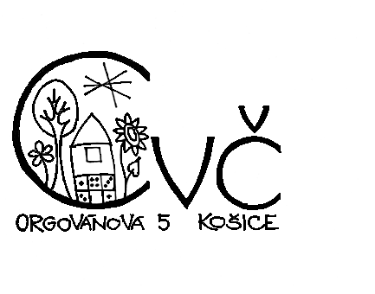
Centrum voľného času, Orgovánová 5, Košice
elokované pracovisko Popradská 86, 040 11 Košice

         
Riaditeľstvo
MŠ, ZŠ
Košice
___________________________________________________________________________________________
Váš list číslo/zo dňa | Naše číslo | Vybavuje /linka | Košice
 |  | M. Balušeskulová/6411 411 | 21. 3. 2024

VEC: POZVÁNKA na podujatie Farebný chodník
pri príležitosti XXX. ročníka osláv Dňa mesta Košice

Vážená pani riaditeľka, vážený pán riaditeľ,

pozývame Vami vybrané kolektívy na podujatie Farebný chodník, ktorého organizátorom je Centrum voľného času, Orgovánová 5 v spolupráci s Magistrátom mesta Košice. Podujatie je už tradične neoddeliteľnou súčasťou osláv Dňa mesta Košice.
Prihlásené kolektívy kreslia kriedami na im pridelenom úseku cyklistického chodníka na Hlavnej ulici. Kriedy dostanú na mieste konania podujatia od organizátora.

Dátum a miesto konania: 2. máj 2024 (štvrtok), Hlavná ulica

Časové trvanie:
- kreslenie: od 10.00 do 11.15 hod.
- odmena pre deti: divadelné predstavenie Bábkového divadla Košice – Koza odratá a jež o 11.30, Dolná brána

Tohto roku sa počtom účastníkov pokúsime o zápis do Slovenských rekordov.

Téma: Oslávme to spoločne!
Podujatie je určené pre prípravkárov MŠ a I. stupeň ZŠ

V prípade vášho záujmu je potrebné sa záväzne prihlásiť e-mailom na adresu cvc@cvckosice.sk, a to najneskôr do 12. apríla 2024.

Ak do troch dní po termíne prihlásenia nedostanete spätnú väzbu, kontaktujte organizátora telefonicky na čísle 055/6411 411. Dôležité je nahlásiť všetky údaje uvedené v záväznej prihláške!

Po uzávierke prihlášok bude všetkým prihláseným kolektívom elektronickou poštou zaslaný presný plánik, na ktorom bude názorne zakreslený pridelený úsek, ako aj presné organizačné pokyny.
Je nutné, aby sa všetky kolektívy po príchode na pridelený úsek zaregistrovali priamo u organizátora, ktorý im poskytne všetky potrebné informácie a pridelí kriedy. Je možné používať aj vlastné kriedy.
Organizátor podujatia si vyhradzuje právo na časový posun alebo zmenu termínu.

Tešíme sa na Vašu účasť!

Informácie: Miroslava Balušeskulová – koordinátorka podujatia
055/6411 411, www.cvckosice.sk
Mgr. Denisa Drimáková
riaditeľka CVČ

Z uvedeného podujatia budú zhotovované obrazové a zvukové záznamy v súlade s čl. 6 ods. 1 písm. f) Nariadenia EÚ o ochrane fyzických osôb pri spracúvaní osobných údajov. Bližšie informácie nájdete na www.cvckosice.sk.

Príloha: prihláška
Centrum voľného času, Orgovánová 5, 040 11 Košice
elokované pracovisko Popradská 86, Košice

záväzná prihláška

na podujatie Farebný chodník
konaného dňa 2. 5. 2024 pri príležitosti
XXX. ročníka osláv Dňa mesta Košice.

Škola: ................................................................................................................................................................

e-mailová adresa: ...............................................................................................................................................

Údaje potrebné k registrácii účastníka podujatia:
- Trieda (napr. II. A alebo kolektív ŠKD): …………….
- Počet detí: ........
- Meno a tel. kontakt pedagóga sprevádzajúceho kolektív: .......................................................................

Poznámka: údaje je potrebné uviesť ku každému prihlásenému kolektívu jednotlivo (za každú triedu alebo kolektív jedna prihláška).

Uzávierka prijímania prihlášok je 11. apríla 2024!

V Košiciach dňa. .................................. Riaditeľ školy .............................................

